Мәгариф һәм фән өлкәсендә күзәтчелек хезмәте җитәкчесе ата-аналар белән очраша.
Сорауларны «ВКонтакте» социаль челтәрендә Мәгариф һәм фән өлкәсендә күзәтчелек федераль хезмәте сәхифәсендә һәм электрон почта аша хәзер үк бирергә була.
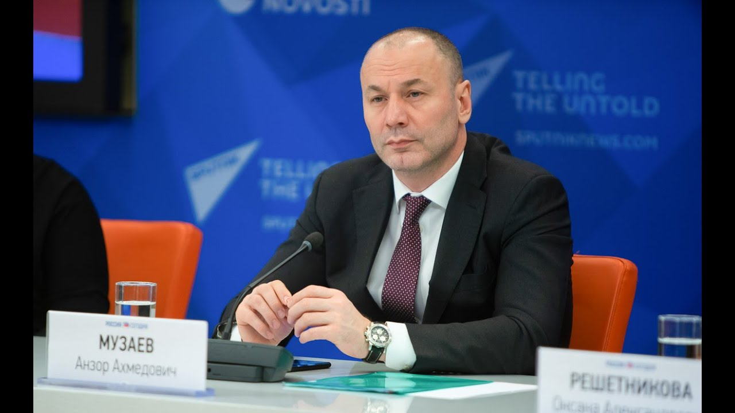

19 октябрьдә Мәгариф һәм фән өлкәсендә күзәтчелек федераль хезмәте (Рособрнадзор) җитәкчесе Анзор Музаев ата-аналар белән бөтенроссия очрашуын үткәрәчәк. Ведомство белгечләре белән бергә ул 2020-2021 елларда БДИ һәм ДЙА-9 оештыру һәм уздыру, бөтенроссия тикшерү эшләре һәм башка темаларга бәйле сорауларга җавап бирәчәк. Бу турыда Татарстан Мәгариф һәм фән министрлыгының матбугат хезмәте хәбәр итте.

Сораулар инде хәзер үк «ВКонтакте» социаль челтәрендә Мәгариф һәм фән өлкәсендә күзәтчелек федераль хезмәте сәхифәсендә һәм ege@obrnadzor.gov.ru электрон почтасы аша кабул ителә. Сорауларны язма рәвештә яки видеомөрәҗәгать форматында җибәрергә мөмкин. Иң популяр һәм кызыклыларына җаваплар очрашу барышында биреләчәк.

Мәгариф һәм фән өлкәсендә күзәтчелек федераль хезмәте җитәкчесенең ата-аналар белән Бөтенроссия очрашуы 19 октябрьдә 11.00 сәгатьтә ТАСС мәгълүмат агентлыгы матбугат үзәгендә узачак. Очрашу барышында төбәкләрдән туры тоташу планлаштырыла, диелә хәбәрдә.
12.10.2020 ел.

